1. **gitlab使用指南**
2. 找到MAC本机host文件

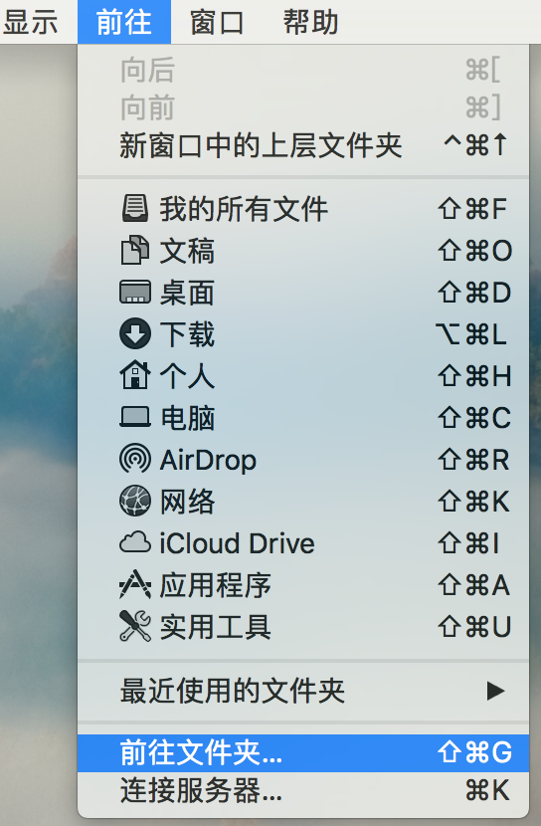 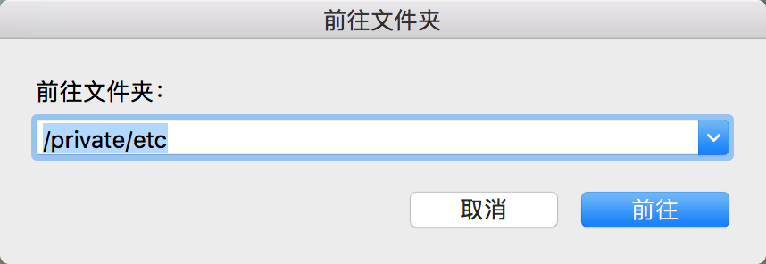

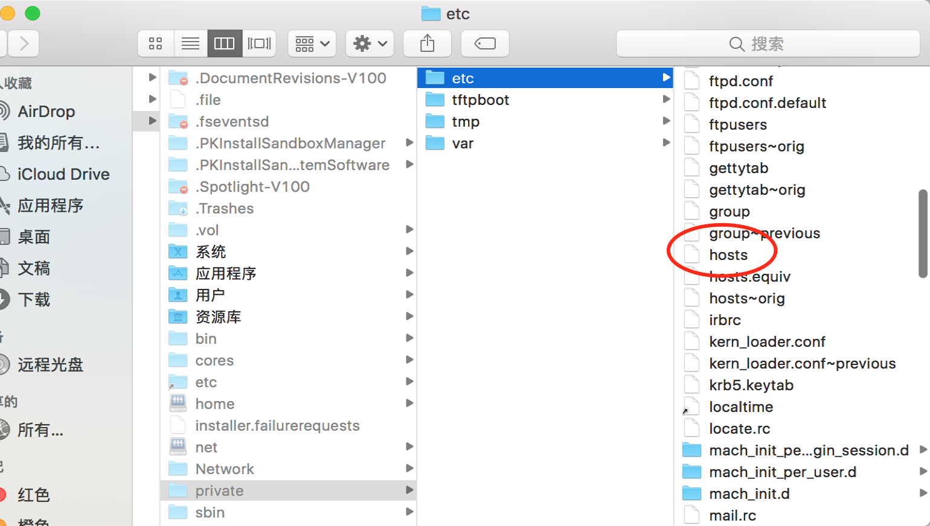

1. 打开host文件但是不能修改，需要复制到桌面进行修改

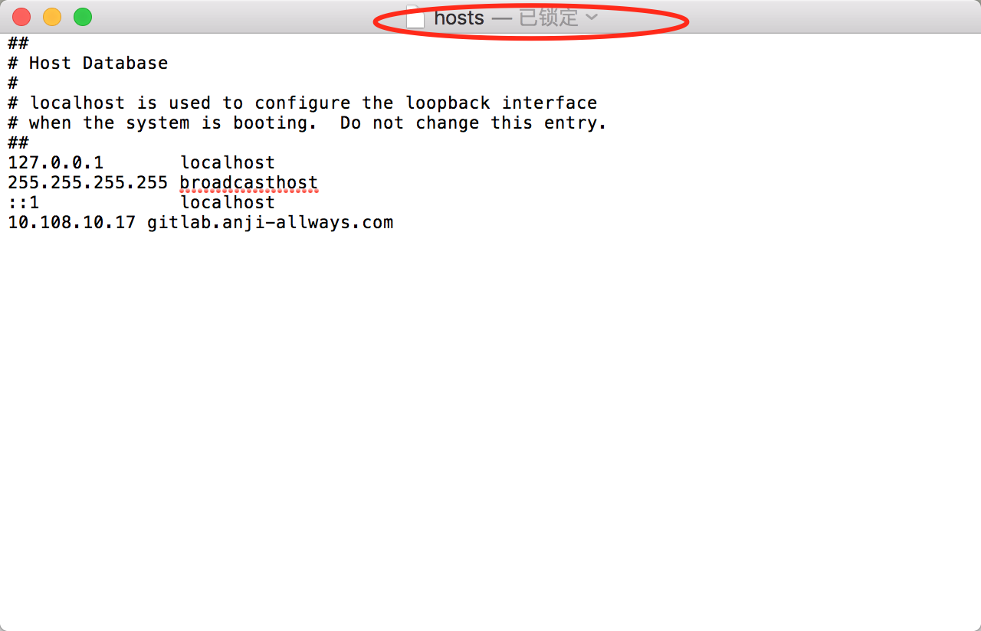

1. 增加host配置: 10.108.10.17 gitlab.anji-allways.com
2. 浏览器访问 <http://gitlab.anji-allways.com/>，出现以下页面说明配置完成

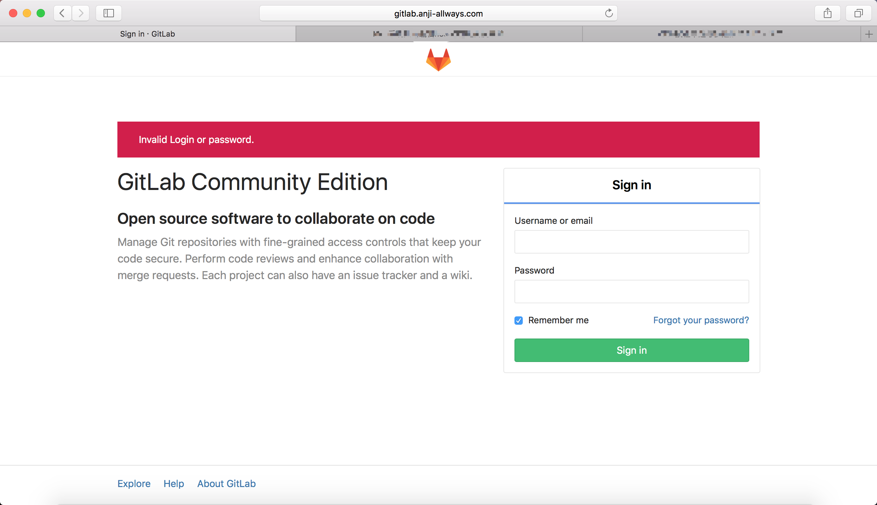

1. **安装并配置git**
2. **首先如果没有安装git的话需要去git官网进行下载**

<https://git-scm.com/downloads>

1. git安装完毕之后进行相关配置
2. **配置用户名：**git config --global user.name "xxx"配置email

git config --global user.email "xxx.com"

1. 配置完以后按照以下命令来生成SSH Keys "xxx"配置email

ssh-keygen -t rsa -C "xxx.com"

1. 查看你的publick key

cat ~/.ssh/id_rsa.pub

1. 把在上边终端输入之后显示的SSH Keys添加到对于git网站的SSH Keys中
2. 克隆git仓库代码

git clone xxxx

1. 创建分支

git check out -b $feature-name

1. 获取远程分支master并merge到当前分支

git pull origin xx

1. 添加当前子目录下所有变更过的文件至index

git add .

1. 提交变更

git commit -m "更新代码"

1. 再次获取分支

git pull origin xx

1. 把当前分支push到远程xx分支

git push origin xx、

1. 将当前分支push到远程master分支

git pull origin master

1. 上传代码到远程仓库

git push -u origin master

**基础环境 操作系统： OS X**

**开发工具：Xcode**

**数据库：sqlite3**

**第三方管理工具： cocoapods**

**版本管理： git**

**开发环境： Mac OSX 10.12.5 Xcode8.3.2**

**开发语言： Object-C 、Swift**